Introducción a Docker  
UD 02. Actividades entregables

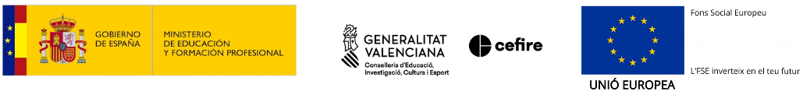short line

Autor: Sergi García Barea

Actualizado Marzo 2021

Licencia

**Reconocimiento – NoComercial - CompartirIgual (BY-NC-SA)**: No se permite un uso comercial de la obra original ni de las posibles obras derivadas, la distribución de las cuales se debe hacer con una licencia igual a la que regula la obra original.

Nomenclatura

A lo largo de este tema se utilizarán distintos símbolos para distinguir elementos importantes dentro del contenido. Estos símbolos son:

📖 **Importante**

❕ **Atención**

💬 **Interesante**

**Índice de contenido**

**1.** **Introducción** **3**

**2.** **Ejercicio 1** **3**

**3.** **Ejercicio 2** **3**

**4.** **Bibliografía** **3**

UD02. Actividades entregables

# Introducción

En esta unidad vamos a proponer una pequeña entrega, donde deberéis probar que vuestra instalación Docker funciona lanzando el comando *“docker version*” y realizando una captura del “Hello World” en Docker.

# Ejercicio 1

Ejecuta en tu máquina con la instalación completa de Docker el comando:

|  |
| --- |
| docker version |

**Adjunta en un documento ODT/PDF una captura de pantalla** con el resultado de la ejecución del comando.

# Ejercicio 2

Ejecuta en tu máquina con la instalación completa de Docker el comando:

|  |
| --- |
| docker run hello-world |

**Adjunta en un documento ODT/PDF una captura de pantalla** con el resultado de la ejecución del comando. El comando mostrará un contenido similar a este:

|  |
| --- |
| Hello from Docker! This message shows that your installation appears to be working correctly.  To generate this message, Docker took the following steps:  1. The Docker client contacted the Docker daemon.  2. The Docker daemon pulled the "hello-world" image from the Docker Hub. (amd64)  3. The Docker daemon created a new container from that image which runs the executable that produces the output you are currently reading.  4. The Docker daemon streamed that output to the Docker client, which sent it to your terminal.  To try something more ambitious, you can run an Ubuntu container with:  $ docker run -it ubuntu bash |

💬 **Interesante:** la imagen “hello-world” corresponde a esta imagen de Docker Hub <https://hub.docker.com/_/hello-world>.

# Bibliografía

[1] Docker Docs <https://docs.docker.com/>